四川内江市第六中学物理八年级下册期末考试难点解析
考试时间：90分钟；命题人：教研组
考生注意：
1、本卷分第I卷（选择题）和第Ⅱ卷（非选择题）两部分，满分100分，考试时间90分钟
2、答卷前，考生务必用0.5毫米黑色签字笔将自己的姓名、班级填写在试卷规定位置上
3、答案必须写在试卷各个题目指定区域内相应的位置，如需改动，先划掉原来的答案，然后再写上新的答案；不准使用涂改液、胶带纸、修正带，不按以上要求作答的答案无效。
第I卷（选择题 20分）
一、单选题（10小题，每小题2分，共计20分）
1、2018年8月，教育部、国家卫生健康委等八部门联合印发《综合防控儿童青少年近视实施方案》，要求各地中小学强化学生体质，增强体育锻炼，并且规范电子产品使用，建立视力健康档案，综合施策全面防控青少年近视。下列四幅示意图中，表示近视眼成像和近视眼矫正后成像情况正确的分别是（ ）
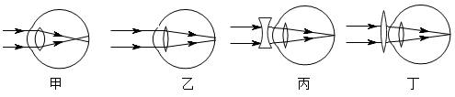
A．乙和丙 B．乙和丁 C．甲和丙 D．甲和丁
2、下列有关压强知识的说法正确的是（ ）
A．刀刃磨得很锋利，是为了增大压力
B．利用托里拆利实验可以测出大气压的值
C．物体的重力越大对接触面的压强就一定越大
D．动车运行时，车厢附近的气流速度较大，压强较大
3、
如图所示，有两个相同的梯形物体，它们在力的作用下，以下列四种方式沿相同的水平面运动，下列对不同情况下物体所受摩擦力的比较，正确的是（ ）
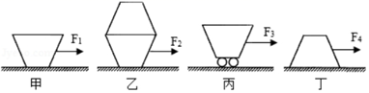
A．f_{丙}＞f_{甲}＝f_{丁}＞f_{乙} B．f_{乙}＞f_{丙}＞f_{丁}＞f_{甲}
C．f_{乙}＞f_{丁}＞f_{甲}＞f_{丙} D．f_{乙}＞f_{甲}＝f_{丁}＞f_{丙}
4、如图所示．放在水平地面上的物体a上放一物体b，a和b间用轻质弹相连，已知弹簧处于拉伸状态．整个装置处于静止状态，则关于a、b的受力分析错误的是（ ）
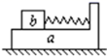
A．a受到b对它向右的摩擦力 B．a受到地面对它向左的摩擦力
C．a没有受到地面对它的摩擦力 D．b受到a对它向左的摩擦力
5、如图所示，某人将物体沿水平方向匀速拉动了5m，所用时间为10s。物体和地面之间的摩擦力为320N。滑轮组的机械效率为80%，不计绳重和滑轮组的摩擦，下列说法中正确的是（ ）
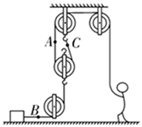
A．A，B，C处绳子受力的大小关系是F_{B}＞F_{C}＞F_{A}
B．绳子A处向上的速度为0.5m/s
C．动滑轮重为80N
D．拉力F做功的功率为160W
6、如图所示，将实心铁块（ρ_{铁}>ρ_{水}
）挂在弹簧测力计下，当铁块下表面与水面相平时，铁块开始缓慢下降。若容器中水足够深，在铁块接触容器底前，能正确反映弹簧测力计示数F和铁块下表面到水面距离h关系的图像是（ ）
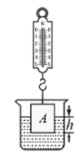
A．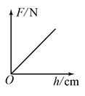 B．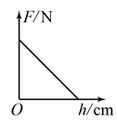
C．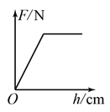 D．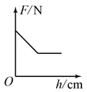
7、如图所示为一种常用核桃夹，用大小相同的力垂直作用在B点比A点更易夹碎核桃，这说明为的作用效果与（ ）
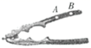
A．力的作用点有关 B．力的方向有关
C．力的大小有关 D．受力面积有关
8、下列实例中，通过增大压力的方法来增大摩擦的是（ ）
A．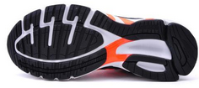 鞋底加深槽纹
B．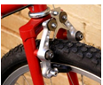 用手捏刹车把手
C．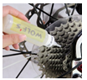 给转轴加润滑油
D．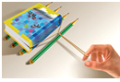 用铅笔移动书本
9、如图所示，四个体积相同而材料不同的球甲、乙、丙、丁分别静止在水中的不同深度处。所受浮力分别为F_{甲}、F_{乙}、F_{丙}、F_{丁。}密度分别为ρ_{甲}、ρ_{乙}、ρ_{丙}、ρ_{丁}以下说法正确的是（ ）
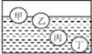
A．F_{甲}＜F_{乙}＜F_{丙}＜F_{丁} ，ρ_{甲}＜ρ_{乙}＜ρ_{丙}＜ρ_{丁}
B．F_{甲}＞F_{乙}＞F_{丙}＝F_{丁} ，ρ_{甲}＝ρ_{乙}＜ρ_{丙}＜ρ_{丁}
C．F_{甲}＜F_{乙}＜F_{丙}＜F_{丁}，ρ_{甲}＞ρ_{乙}＞ρ_{丙}＞ρ_{丁}
D．F_{甲}＜F_{乙}＜F_{丙}＝F_{丁}，ρ_{甲}＜ρ_{乙}＜ρ_{丙}＜ρ_{丁}
10、图中的两个容器中盛有同种相同质量的液体，容器底部受到液体的压强分别为P_{A}、P_{B}，容器底部受到液体的压力分别为F_{A}、F_{B，}则（ ）
​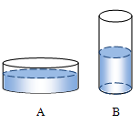​
A．P_{A}=P_{B} B．P_{A}＞P_{B} C．F_{A}=F_{B} D．F_{A}＞F_{B}
第Ⅱ卷（非选择题 80分）
二、填空题（10小题，每小题3分，共计30分）
1、如图所示，玻璃瓶中装入适量带色的水，从玻璃管吹入少量空气，使管中水面高于瓶口。将此装置由一楼拿到十楼，发现玻璃管中的液柱 ，说明大气压随高度的增加而 ；随着大气压的减小，水的沸点 。
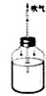
2、用焦距为10cm的凸透镜探究成像规律，如图所示，烛焰在光屏上成清晰的像，则光屏到凸透镜的距离可能是 cm（选填“8”、“18”或“28”）；把近视镜片放在蜡烛和凸透镜之间，应将光屏向 （选填“左”或“右”）调节，才能在光屏上重新成清晰的像。
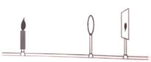
3、如图甲，在一档中央电视台拍摄的节目中，实验员正在亲身实践：当汽车被水浸没，该如何逃生（此操作危险，切勿模仿）。工作人员将汽车缓缓浸入水中，坐在车里的实验员尝试推开车门逃生他们用传感器测出了车门受到的外部水的压力，如图乙。如果某个时刻，车门底部处在水下10厘米处，则车门底部受到的水的压强为 帕。我们从图乙中看到，当车门受到水的压力为9.19千牛时，门打不开，而当车门受到的压力增大到10.06千牛时，车门反而打开了，猜测此时车里 （选填“充满水”或“没有水”），解释此时可以打开车门的原因
。
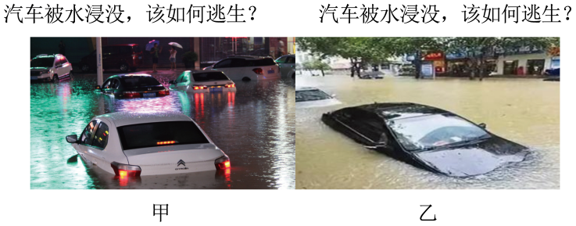
4、小慧将装满水的溢水杯放到电子秤上，再用弹簧测力计挂着铝块将其缓慢浸入溢水杯的水中，如图所示。在铝块从开始浸入水到刚好浸没的过程中，弹簧测力计的示数将 ，电子秤的读数将 （选填“变大”、“变小”或“不变”）。
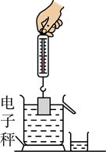
5、如图所示，壶身与壶嘴中的水面之所以保持相平是因为 原理；活塞A、B面积如图所示，当100N的力作用在活塞A上，活塞B能举起 N物体。
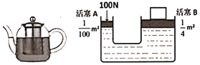
6、著名的 实验有力地证明了大气压的存在，海拔高度越高，大气压强越 , 若在同一地点用水代替水银做实验，则测出的大气压值将 （选填“变小”、“不变”或“变大”）。
7、如图所示，小华用8N的力把重10N的物体沿斜面从底端匀速拉到顶端，斜面长10m，高6m，所用时间为5s，则该斜面的机械效率是 ，物体受到的摩擦力是 N。
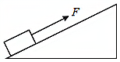
8、如图所示，轻质杠杆OA 可绕O 点转动，杠杆长0.2米，在它的中点B 处挂一重 60 牛的物体G。若在杠杆上A 端施加最小的力 F，使杠杆在水平位置平衡，则力F 的方向应竖直向 ，大小为 牛。该杠杆属于 （选填“省力”、“等臂”或“等臂”）杠杆
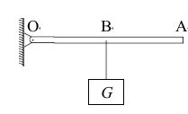
9、如图甲所示，两个完全相同的木块A和B叠放在水平桌面上，每个木块的质量5 kg，在16 N的水平拉力F₁作用下，A、B一起向右做匀速直线运动，此时A对B的支持力大小为 N。如图乙所示，若将A、B木块紧靠着放在水平桌面上，用水平力F₂推A使它们一起也向右做匀速直线运动，则F₂是 N。
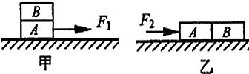
10、某个实验小组的同学设计了一个测量滑动摩擦的实验。如图所示，把弹簧测力计的一端固定在墙上，另一端与一物块P相连，用力F水平向左拉物块下面的金属板，金属板向左运动，此时测力计的示数稳定（图中已把弹簧测力计的示数放大画出），若用弹簧测力计测得物块P重13N，则物块P受到金属板的滑动摩擦力的大小是 N；摩擦力方向 。
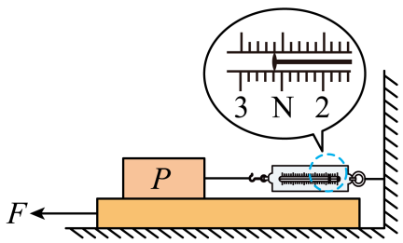
三、计算题（3小题，每小题10分，共计30分）
1、
如图所示，滑轮组悬挂在水平支架上，物体A重360N，动滑轮重40N，绳重和摩擦不计，某同学用力F竖直向下拉动绳子，使物体A在5s内匀速上升了1m，此过程中。求：
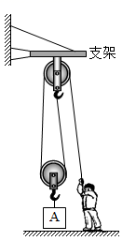
（1）拉力F的大小；
（2）拉力F做功的功率；
（3）滑轮组的机械效率。
2、如图所示，某容器放在水平桌面上，盛有足量的水。现将体积为1.25×10⁻⁴ m³，质量为0.4 kg的实心正方体放入水中，正方体不断下沉，直到沉底。已知 ρ_{水}=1.0×10³ kg/m³，g=10N/kg）求：
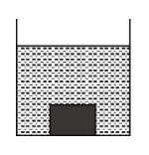
（1）正方体受到的重力的大小；
（2）正方体浸没在水中受到的浮力的大小；
（3）容器底部对正方体的支持力的大小。
3、甲、乙为两个质量分布均匀的实心圆柱体，放置在水平桌面上。分别沿水平方向切去上部分，剩余部分对桌面的压强p与切去部分高度h的关系如图所示，已知甲的密度为4×10³kg/m³。（g取10N/kg）求：
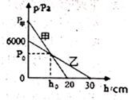
（1）图像中p_{甲}对应的压强值是多少Pa?
（2）圆柱体乙的密度为多少kg/m³?
（3）当切去部分高度为h₀时，圆柱体甲、乙剩余部分对桌面的压强均为p₀，p₀的值为多少Pa?
四、实验探究（2小题，每小题10分，共计20分）
1、如图是小华同学探究二力平衡条件时的实验情景。
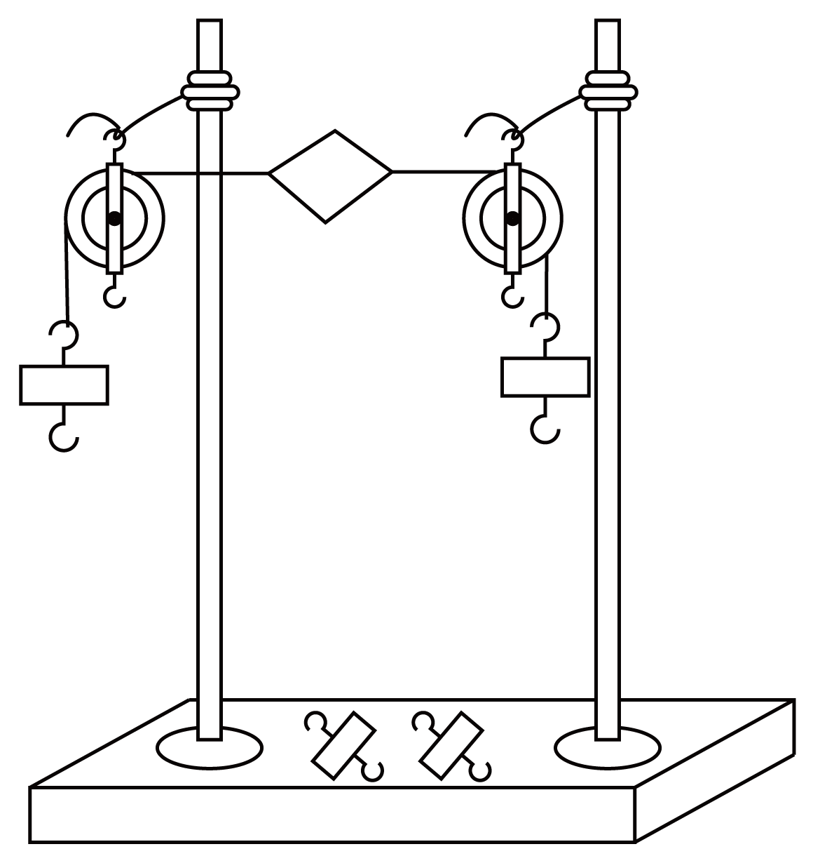
（1）小华将系于小卡片（重力可忽略不计）两端的线分别跨过左右支架上的滑轮，在线的两端挂上钩码，使作用在小卡片上的两个拉力方向 ，并通过调整 的数量来改变拉力的大小。
（2）当小卡片平衡时，小华将小卡片转过一个角度，松手后小卡片 （选填“能”或“不能”）平衡。设计此实验步骤的目的是为了探究 。
（3）为了验证只有作用在同一物体上的两个力才能平衡，在图所示情况下，小华下一步的操作是： 。
以上内容仅为本文档的试下载部分，为可阅读页数的一半内容。如要下载或阅读全文，请访问：https://d.book118.com/507062035164006034

